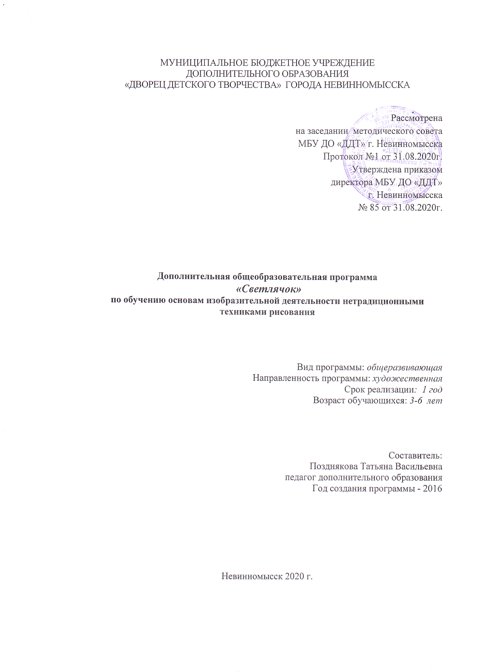

МУНИЦИПАЛЬНОЕ БЮДЖЕТНОЕ УЧРЕЖДЕНИЕ
ДОПОЛНИТЕЛЬНОГО ОБРАЗОВАНИЯ
«ДВОРЕЦ ДЕТСКОГО ТВОРЧЕСТВА» ГОРОДА НЕВИННОМЫССКА

Рассмотрена
на заседании методического совета
МБУ ДО «ДДТ» г. Невинномысска
Протокол №1 от 31.08.2020г.
Утверждена приказом
директора МБУ ДО «ДДТ»
г. Невинномысска
№ 85 от 31.08.2020г.

Дополнительная общеобразовательная программа
«Светлячок»
по обучению основам изобразительной деятельности нетрадиционными техниками рисования

Вид программы: общеразвивающая
Направленность программы: художественная
Срок реализации: 1 год
Возраст обучающихся: 3-6 лет

Составитель:
Позднякова Татьяна Васильевна
педагог дополнительного образования
Год создания программы - 2016

Невинномысск 2020 г.

1. Пояснительная записка

Программа по обучению детей изобразительной деятельности (далее – Программа) разработана для реализации дополнительных образовательных услуг в МБУ ДО «ДДТ» г. Невинномысска для детей дошкольного возраста. За основу разработки программы взята программа Р.Г. Казаковой, Т.И. Сайгановой, Е.М. Седовой, В.Ю. Слепцовой, Т. В. Смагиной «Занятия по рисованию с дошкольниками» / Под ред. Р.Г. Казаковой - М.: ТЦ Сфера, 2004., которая создана на основе результатов опытно-экспериментальной работы в детской студии изобразительного искусства на базе дошкольного образовательного учреждения № 1266 Северо-Восточного административного округа Москвы и широкой проверки в массовой практике.
Программа разработана в соответствии с требованиями основных нормативных документов:
- Федеральный закон № 273-ФЗ от 29 декабря 2012 года «Об образовании в Российской Федерации»;
- приказ Министерства образования и науки Российской Федерации от 17.10.2013 г. № 1155 «Об утверждении федерального государственного образовательного стандарта дошкольного образования»;
- Постановление Главного государственного санитарного врача Российской Федерации от 15 мая 2013 г. N 26 Санитарно-эпидемиологические требования к устройству, содержанию и организации режима работы дошкольных образовательных организаций (Санитарно-эпидемиологические правила и нормативы СанПиН 2.4.1.3049-13)
- Уставом муниципального бюджетного учреждения дополнительного образовательния «Дворец детского творчества» города Невинномысска.
Цель: развитие личности ребёнка, его творческих способностей и индивидуальных дарований через изобразительное искусство в сочетании с нетрадиционными техниками рисования, формирование эстетического вкуса.
Задачи 3-4 года:
- знакомить с нетрадиционными изобразительными техниками;
- совершенствовать умения и навыки в свободном экспериментировании с материалами, необходимыми для работы в нетрадиционных изобразительных техниках.
Задачи 4-5 лет:
- знакомить с нетрадиционными изобразительными техниками;
- совершенствовать умения и навыки в свободном экспериментировании с материалами, необходимыми для работы в нетрадиционных изобразительных техниках;
- развивать воображение, творчество;
- развивать чувство композиции и ритма;
- воспитывать аккуратность;
- развивать цветовосприятие.

Принципы и подходы к формированию Программы:
1. Последовательности (все задачи решаются методом усвоения материала «от простого к сложному», в соответствии с возрастными возможностями детей);
2. Доступности (заключается в простоте преподнесения и понимания материала);
3. Наглядности (предлагает наличие наглядной демонстрации движений);
4. Индивидуализации (учитывает психологические особенности дошкольников);
5. Результативности (обеспечивает соответствие целей программы и возможностей их достижения);
6. Межпредметности (предполагает связь с другими предметами: музыка, окружающий мир, развитие речи и др.)
Срок реализации программы: 1 год.

Возрастная характеристика детей
3-4 года
Изобразительная деятельность ребенка зависит от его представлений о предмете. В 3-4 года они только начинают формироваться. Графические образы бедны, предметны, схематичны. У одних дошкольников в изображении отсутствуют детали, у других рисунки могут быть более детализированы. Замысел меняется по ходу изображения. Дети уже могут использовать цвет. Большое значение для развития моторики в этом возрасте имеет лепка. Ребенок может вылепить под руководством взрослого простые предметы. В 3-4 года из-за недостаточного развития мелких мышц руки, дети не работают с ножницами, апплицируют из готовых геометрических фигур. Ребенок способен выкладывать и наклеивать элементы декоративного узора и предметного схематичного изображения из 2-4 основных частей.
5-6 лет
Значительное развитие получает изобразительная деятельность. Рисунки становятся предметным и детализированным. В этом возрасте дети рисуют предметы прямоугольной, овальной формы, простые изображения животных. Дети могут своевременно насыщать ворс кисти краской, промывать по окончании работы. Графическое изображение человека характеризуется наличием туловища, глаз, рта, носа, волос, иногда одежды и ее деталей. Дети могут вырезать ножницами по прямой, диагонали, к 5 годам овладевают приемами вырезывания предметов круглой и овальной формы. Лепят предметы круглой, овальной, цилиндрической формы, простейших животных, рыб, птиц.

Диагностика
Результативность деятельности обучающихся в творческом объединении оценивается с помощью следующих методов диагностики:
-наблюдение,
-практическое задание,
-просмотр работ,
Формы подведения итогов реализации программы:
-открытое занятие.
.-коллективная работа для оформления интерьера группы;
-организация и проведение выставок.
. Выставочная деятельность является важным итоговым этапом занятий
Выставки :
однодневные - проводится в конце каждого задания с целью обсуждения;
постоянные - проводятся в помещении, где работают дети;
тематические - по итогом изучения разделов, тем;
итоговые – в середине года и в конце организуется выставка практических работ с участием педагогов, родителей, гостей.
Создание портфолио является эффективной формой оценивания и подведения итогов деятельности обучающихся.
Портфолио – это сборник работ и результатов учащихся, которые демонстрирует его усилия, прогресс и достижения в различных областях.

Критерии оценки
- Проявление устойчивого интереса к изобразительной деятельности, потребности общения с прекрасным в окружающей действительности.
- Видение различных свойств и признаков предметов, живых объектов и явлений действительности.
- Восприятие художественной деятельности, высказывание своих нравственно – эстетических суждений.
- Владение изобразительными знаниями, умениями, навыками и способами различных видов деятельности.
- Проявление самостоятельности и творческой активности, умение применять в художественной деятельности полученные знания и навыки.

Низкий уровень:
Обладает умениями художественного и эстетического восприятия, соотносит восприятие с личным опытом, чувствами, представлениями; При активном побуждении взрослого может общаться по поводу воспринятого, высказывать свои суждения; знает виды изодеятельности, их особенности, средства выразительности, материалы и инструменты; владеет техническими и изобразительными навыками и умениями, но пользуется ими еще недостаточно хорошо, осознанно и самостоятельно; творческая инициатива отсутствует.
Средний уровень:
Может общаться по поводу воспринятого, эмоционально, образно высказывать свои суждения, используя термины изоискусства; знаком с видами изодеятельности, их особенностями, использует средства выразительности, навыки и умения для создания выразительного образа; проявляет самостоятельность, творческую инициативу.
Высокий уровень:
Может активно и самостоятельно общаться по поводу искусства, доказательно и развернуто высказывать свои нравственно-эстетические суждения, давать оценку, используя эстетические, образные сравнения, правильно использовать искусствоведческие термины; применяет полученные знания по изоискусству в собственной творческой деятельности; владеет достаточно качественными умениями и навыками в изодеятельности, использует в работе различные средства выразительности.

Инструментарий для оценивания результатов

Форма проведения диагностики – итоговое занятие, которое предполагает самостоятельный выбор технологии, материала и средств выразительности. Для получения дополнительной информации осуществляется наблюдение за детьми на других занятиях. Анализ каждого выполненного ребенком диагностического задания проводится в соответствии с критерими оценки.

Методика проведения диагностики.
Педагогическая диагностика детей проводится с детьми в естественных условиях. В отдельном помещении оборудуется место для индивидуальных занятий с детьми. На столе свободно размещаются разные художественные материалы и инструменты для свободного выбора их детьми в ходе эксперимента: краски гуашевые, кисти трёх размеров, фломастеры, цветные карандаши, салфетки бумажные и матерчатые, бумага белая трёх форматов (большого, среднего и маленького). Дети приглашаются группой, рассматривают материалы и инструменты. В непринужденной игровой форме детям предлагается назвать всё, что он видит (при этом фиксируется общая ориентировка детей в художественных материалах), и выбрать, чем бы они хотели заниматься (что бы хотели делать). Предлагается также выбрать материалы для реализации своего замысла.
По ходу эксперимента фиксируются: выбор детей, внешние проявления реакции на ситуацию, последовательность развития замысла, сочетание видов деятельности, комментарии по ходу действий, игровое и речевое развитие художественного образа.
Для анализа процесса и результата детской художественной деятельности была разработана система показателей, сведённая в таблицу для удобства фиксации наблюдений экспериментаторов.
Фамилия, имя ребенка | Нетрадиционные техники рисования
 | Рисование паль пальчиками |  | Восков  ые  мелки |  | Рисование ладо  шками |  | Монотипия |  | Граттажж |  | Тычкова  ние
 | Н.г | К.г. | Н.  г | К.  г | Н.г. | К.г. | Н.г. | К.г. | Н.г. | К.г. | Н.г. | К.г.

Н.г. – начало учебного года

К.г. – конец учебного года

Диагностические критерии
Художественное творчество. Нетрадиционное рисование

Умение рисовать ватными палочками, дополнять сюжет рисунка деталями | Ребенку предлагается сделать рисунок способом тычка ватными палочкам, дополнить сюжет рисунка деталями | + красный – самостоятельно справляется с заданием, правильно отвечает на вопросы  + синий – справляется с заданием с помощью взрослого  - – не понимает задания
Умение рисовать в технике «Тычок жесткой полусухой кистью». Действовать в пределах контура. Дополнять изображение деталями | Ребенку предлагается закрасить картинку в технике «Тычок жесткой полусухой кистью»
Умение рисовать в технике «Печатание ладошкой». Дополнять изображение деталями. Аккуратно выполнять работу, мыть руки после работы | Ребенку предлагается нарисовать рыбку в технике «Печатание ладошкой»
Умение рисовать в технике «Симметричные предметы». Аккуратно складывать лист бумаги для получения симметричного изображения. Дополнять изображение деталями. | Ребенку предлагается нарисовать бабочку в технике «Симметричные предметы»
Умение печатать пуговицами. Получать четкий отпечаток. | Ребенку предлагается сделать оттиск печатью из пуговицы
Умение рисовать в технике «Оттиск скомканной бумагой». Получать четкое изображение предмета. Доводить предмет до нужного образа с помощью кисти | Ребенку предлагается нарисовать мяч в технике «Оттиск скомканной бумагой»
Умение рисовать по представлению предметы, закрашивать восковыми мелками, свечой, тонировать альбомный лист красками. | Ребенку предлагается нарисовать предмет по шаблону восковыми мелками или свечой, после чего затонировать лист бумаги краской
Умение рисовать нетрадиционным способом, с помощью поролона. | Ребенку предлагается закрасить контур рисунка кистью из поролона
Умение рисовать на сыром листе бумаги. Подбирать красивые цветосочетания для создания рисунка | Ребенку предлагается нарисовать рисунок на сыром листе бумаги.

2. Методическое обеспечение
Использование нетрадиционных техник рисования

Использование нетрадиционных техник рисования позволяет детям чувствовать себя раскованнее, смелее, непосредственнее, развивает воображение, дает полную свободу для самовыражения. К тому же эта работа способствует развитию координации движений, внимания, памяти, воображения, фантазии. Дети неограниченны в возможностях выразить в рисунках свои мысли, чувства, переживания, настроение. Использование различных приемов способствуют выработке умений видеть образы в сочетаниях цветовых пятен и линий и оформлять их до узнаваемых изображений. Занятия кружка не носят форму «изучения и обучения». Дети осваивают художественные приемы и интересные средства познания окружающего мира через ненавязчивое привлечение к процессу рисования. Занятие превращается в созидательный творческий процесс педагога и детей при помощи разнообразного изобразительного материала, который проходит те же стадии, что и творческий процесс художника. Этим занятиям отводится роль источника фантазии, творчества, самостоятельности. Дети самостоятельно выбирают изобразительные материалы, материал, на котором будет располагаться изображение. Разнообразие способов рисования рождает у детей оригинальные идеи, развивается речь, фантазия и воображение, вызывает желание придумывать новые композиции, развивается умение детей действовать с различными материалами: камнями, песком, веревочками, восковыми мелками, свечами и др. В процессе рисования, дети вступают в общение, задавая друг другу вопросы, делают предположения, упражняются во всех типах коммуникативных высказываний.

Нетрадиционные художественно-графические техники

1. Тычок жёсткой полусухой кистью
Возраст: любой.
Средства выразительности: фактурность окраски, цвет.
Материалы: жесткая кисть, гуашь, бумага любого цвета и формата либо вырезанный силуэт пушистого или колючего животного.
Способ получения изображения: ребенок опускает в гуашь кисть и ударяет ею по бумаге, держа вертикально. При работе кисть в воду не опускается. Таким образом заполняется весь лист, контур или шаблон. Получается имитация фактурности пушистой или колючей поверхности.

2. Рисование пальчиками
Возраст: от двух лет.
Средства выразительности: пятно, точка, короткая линия, цвет.
Материалы: мисочки с гуашью, плотная бумага любого цвета, небольшие листы, салфетки.
Способ получения изображения: ребенок опускает в гуашь пальчик и наносит точки, пятнышки на бумагу. На каждый пальчик набирается краска разного цвета. После работы пальчики вытираются салфеткой, затем гуашь легко смывается.
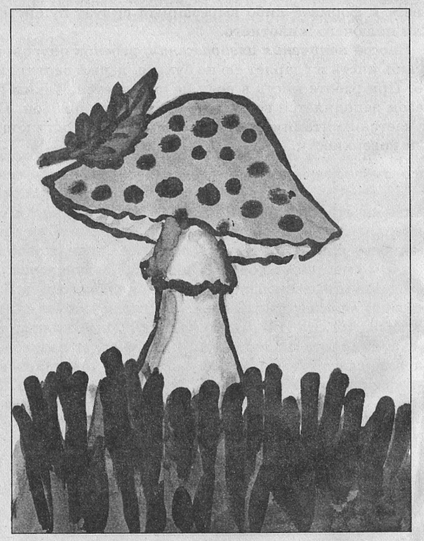

3. Рисование ладошкой
Возраст: от двух лет.
Средства выразительности: пятно, цвет, фантастический силуэт.
Материалы: широкие блюдечки с гуашью, кисть, плотная бумага любого цвета, листы большого формата, салфетки.
Способ получения изображения: ребенок опускает в гуашь ладошку (всю кисть) или окрашивает ее с помощью кисточки (с пяти лет) и делает отпечаток на бумаге. Рисуют и правой и левой руками, окрашенными разными цветами. После работы руки вытираются салфеткой, затем гуашь легко смывается.

4.Оттиск пробкой
Возраст: от трех лет.
Средства выразительности: пятно, фактура, цвет.
Материалы: мисочка либо пластиковая коробочка, в которую вложена штемпельная подушка из тонкого поролона, пропитанного гуашью, плотная бумага любого цвета и размера, печатки из пробки.
Способ получения изображения: ребенок прижимает пробку к штемпельной подушке с краской и наносит оттиск на бумагу. Для получения другого цвета меняются и мисочка и пробка.
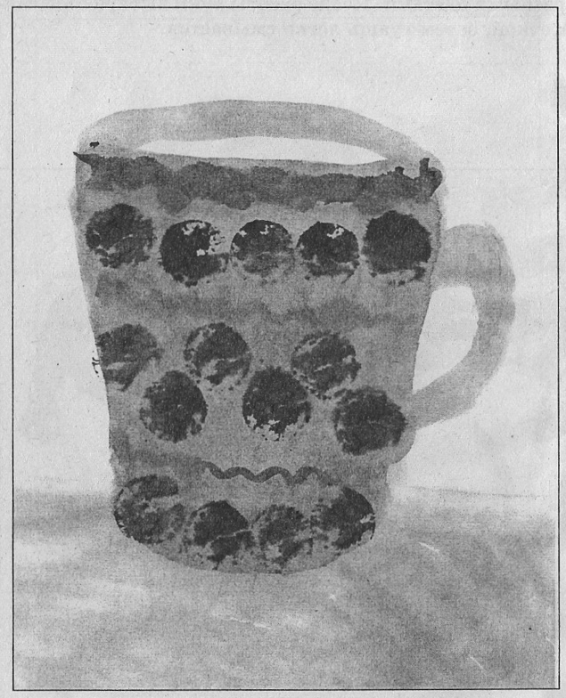

5.Оттиск печатками из картофеля
Возраст: от трех лет.
Средства выразительности: пятно, фактура, цвет.
Материалы: мисочка либо пластиковая коробочка, в которую вложена штемпельная подушка из тонкого поролона, пропитанного гуашью, плотная бумага любого цвета и размера, печатки из картофеля.
Способ получения изображения: ребенок прижимает печатку к штемпельной подушке с краской и наносит оттиск на бумагу. Для получения другого цвета меняются и мисочка и печатка.

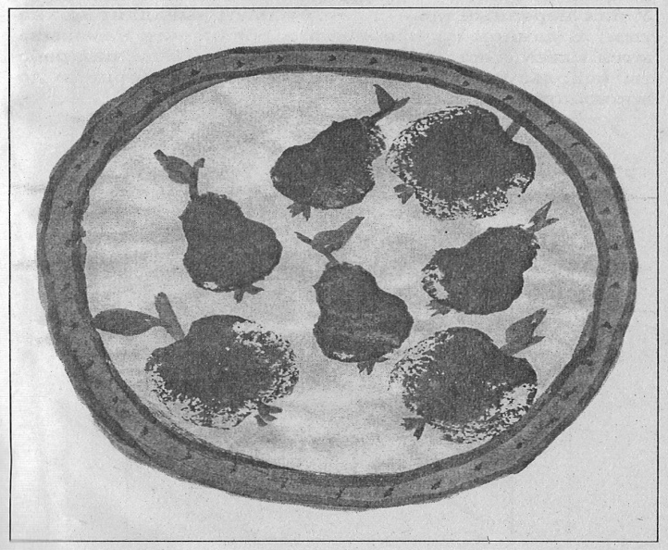

6. Обрывание бумаги
Возраст: от трех лет.
Средства выразительности: фактура, объем.
Материалы: салфетки или цветная двухсторонняя бумага, клей ПВА, кисть, плотная бумага либо цветной картон для основы.
Способ получения изображения: ребенок отрывает от листа бумаги кусочки небольшого размера или длинные полоски. Затем рисует клеем то, что хочет изобразить (малышам педагог выполняет один рисунок на всех), накладывает кусочки бумаги на клей. В результате изображение получается объемным. Путем обрывания можно также изготовить крупные части изображения, например, туловище, лапки и голову паука. У них неровные края, поэтому паук выглядит мохнатым. В данном случае части изображения намазываются клеем и наклеиваются на основу. Этот вид работы используется на занятиях с детьми старшего дошкольного возраста.

7. Скатывание бумаги
Возраст: от трех лет.
Средства выразительности: фактура, объем.
Материалы: салфетки либо цветная двухсторонняя бумага, клей ПВА, налитый в блюдце, плотная бумага или цветной картон для основы.
Способ получения изображения: ребенок мнет в руках бумагу, пока она не станет мягкой. Затем скатывает из нее шарик. Размеры его могут быть различными: от маленького (ягодка) до большого (облачко, ком для снеговика). После этого бумажный комочек опускается в клей и приклеивается на основу.

8.Оттиск поролоном
Возраст: от четырех лет.
Средства выразительности: пятно, фактура, цвет.
Материалы: мисочка либо пластиковая коробочка, в которую вложена штемпельная подушка из тонкого поролона, пропитанного гуашью, плотная бумага любого цвета и размера, кусочки поролона.
Способ получения изображения: ребенок прижимает поролон к штемпельной подушке с краской и наносит оттиск на бумагу. Для изменения цвета берутся другие мисочка и поролон.

9.Оттиск пенопластом
Возраст: от четырех лет.
Средства выразительности: пятно, фактура, цвет.
Материалы: мисочка или пластиковая коробочка, в которую вложена штемпельная подушка из тонкого поролона, пропитанного гуашью, плотная бумага любого цвета и размера, кусочки пенопласта.
Способ получения изображения: ребенок прижимает пенопласт к штемпельной подушке с краской и наносит оттиск на бумагу. Чтобы получить другой цвет, меняются и мисочка и пенопласт.

10.Оттиск печатками из ластика
Возраст: от четырех лет.
Средства выразительности: пятно, фактура, цвет.
Материалы: мисочка либо пластиковая коробочка, в которую вложена штемпельная подушка из тонкого поролона, пропитанного гуашью, плотная бумага любого цвета и размера, печатки из ластика (их педагог может изготовить сам, прорезая рисунок на ластике с помощью ножа или бритвенного лезвия).
Способ получения изображения: ребенок прижимает печатку к штемпельной подушке с краской и наносит оттиск на бумагу. Для изменения цвета нужно взять другие мисочку и печатку.

11.Оттиск смятой бумагой
Возраст: от четырех лет.
Средства выразительности: пятно, фактура, цвет.
Материалы: блюдце либо пластиковая коробочка, в которую вложена штемпельная подушка из тонкого поролона, пропитанного гуашью, плотная бумага любого цвета и размера, смятая бумага.
Способ получения изображения: ребенок прижимает смятую бумагу к штемпельной подушке с краской и наносит оттиск на бумагу. Чтобы получить другой цвет, меняются и блюдце и смятая бумага.

12. Восковые мелки и акварель
Возраст: от четырех лет.
Средства выразительности: цвет, линия, пятно, фактура.
Материалы: восковые мелки, плотная белая бумага, акварель, кисти.
Способ получения изображения: ребенок рисует восковыми мелками на белой бумаге. Затем закрашивает лист акварелью в один или несколько цветов. Рисунок мелками остается незакрашенным.

13. Свеча и акварель
Возраст: от четырех лет.
Средства выразительности: цвет, линия, пятно, фактура.
Материалы: свеча, плотная бумага, акварель, кисти.
Способ получения изображения: ребенок рисует свечой на бумаге. Затем закрашивает лист акварелью в один или несколько цветов. Рисунок свечой остается белым.

№ п/п |  |  |  | Тема занятия |  | Нетрадиционные техники |  |  | Программное содержание | Оборудование
1 |  |  |  | 2 |  | 3 |  |  | 4 | 5
 |  |  |  |  |  | Сентябрь
1 |  |  |  | Мой любимый дождик |  | Рисование пальчиками |  |  | Познакомить с нетрадиционной изобразительной техникой рисования пальчиками. Показать приемы получения точек и коротких линий. Учить рисовать дождик из тучек, передавая его характер (мелкий, капельками, сильный ливень), используя точку и линию как средство выразительности. Воспитывать аккуратность | Два листа формата А4 светло-серого цвета с наклеенными тучками разной величины, синяя гуашь в мисочках, салфетки, зонтик для игры, иллюстрации и эскизы
2 |  |  |  | Веселые мухоморы (первое  занятие) |  | Рисование пальчиками |  |  | Продолжать знакомить с нетрадиционной изобразительной техникой рисования пальчиками. Учить наносить ритмично и равномерно точки на всю поверхность бумаги. Закрепить умение ровно закрашивать шляпку гриба, окунать кисть в краску по мере необходимости, хорошо ее промывать | Вырезанные из белой бумаги шаблоны мухоморов различной формы, алая, малиновая и оранжевая гуашь, кисти, мисочки с белой гуашью, салфетки, муляжи или иллюстрации мухоморов
3 |  |  |  | Веселые мухоморы (второе занятие) |  | Рисование пальчиками |  |  | Закрепить навыки наклеивания. Учить рисовать травку пальчиками (или кисточками на ватмане). Учить украшать работу сухими листьями (создание элементарного коллажа) | Листы формата А4 голубого и серого цвета или ватманский лист, зеленая гуашь в мисочках, кисти, сухие листья, салфетки
4 |  |  |  | По замыслу |  | Различные |  |  | Совершенствовать умения и навыки в свободном экспериментировании с материалами, необходимыми для работы в нетрадиционных изобразительных техниках | Все имеющиеся в наличии
5 |  |  |  | Подсолнухи |  | Рисование пальчиками |  |  | Упражнять в рисовании пальчиками. Учить рисовать стебель и листья у подсолнуха. Закрепить навыки рисования гуашью. Развивать чувство композиции | Лист формата А4 с нарисованным кругом и лепестками, выполненными на занятии по аппликации, черная тушь в мисочках, зеленая гуашь, кисти, эскизы и иллюстрации
6 |  |  |  | Укрась платочек |  | Оттиск пробкой, рисование пальчиками |  |  | Учить украшать платочек простым узором, используя печатание, рисование пальчиками и прием примакивания. Развивать чувство композиции и ритма | Цветной лист треугольной формы, гуашь в мисочках для рисования пальчиками и печатания, пробка, кисти, гуашь, эскизы и иллюстрации
7 |  |  |  | Осеннее дерево |  | Оттиск печатками из ластика |  |  | Познакомить с приемами печати печатками. Упражнять в рисовании углем и сангиной | Лист тонированной бумаги формата А4, сангина, уголь, печатки в форме листьев, гуашь в мисочках для печатания, иллюстрации и эскизы
8 |  |  |  | По замыслу |  | Различные |  |  | Совершенствовать умения и навыки в свободном экспериментировании с материалами, необходимыми для работы в различных нетрадиционных техниках. Развивать воображение, творчество | Все имеющиеся в наличии
Октябрь

9 |  |  |  | Ягоды и яблочки |  | Оттиск пробкой, печаткой из картофеля (круги разной величины) |  |  | Познакомить с техникой печатания пробкой, поролоновым тампоном, печаткой из картофеля. Показать прием получения отпечатка. Учить рисовать ягоды и яблоки, рассыпанные на тарелке, используя контраст размера и цвета. По желанию можно использовать рисование пальчиками. Развивать чувство композиции | Круг из тонированной бумаги, гуашь в мисочках желтого, красного, фиолетового, зеленого цветов, различные печатки, салфетки, ягоды и яблоки натуральные или муляжи
10 |  |  |  | Моя любимая чашка |  | Оггиск пробкой, печаткой из карто- феля (круги разной величины), рисование пальчиками |  |  | Закрепить умение украшать простые по форме предметы, нанося рисунок по возможности равномерно на всю поверхность бумаги. Украшать в технике печатания. Поощрять также использование рисования пальчиками. Воспитывать аккуратность | Вырезанные из бумаги чашки разной формы и размера, разноцветная гуашь в мисочках, различные печатки, салфетки, выставка посуды
11 |  |  |  | Рябинка |  | Рисование пальчиками |  |  | Учить рисовать на ветке ягодки (пальчиками) и листики (примакиванием). Закрепить данные приемы рисования. Развивать цветовосприятие, чувство композиции | Квадратный лист цветной бумаги с нарисованной веточкой, зеленая и желтая гуашь, кисти, оранжевая и красная гуашь в мисочках, салфетки, ветка рябины
12 |  |  |  | Мы рисуем, что хотим |  | Разные |  |  | Совершенствовать умения и навыки в свободном экспериментировании с материалами, необходимыми для работы в нетрадиционных изобразительных техниках | Все имеющиеся в наличии
13 |  |  |  | Птички клюют ягоды |  | Рисование пальчиками, оттиск пробкой |  |  | Учить рисовать веточки, украшать в техниках рисования пальчиками и печатания пробкой (выполнение ягод разной величины и цвета). Закрепить навыки рисования. Развивать чувство композиции. Воспитывать аккуратность | Пол-листа формата А4 разных цветов, коричневая гуашь, кисть, гуашь красного, оранжевого и бордового цветов в мисочках, пробки, вырезанные из старых книг и журналов, рисунки птиц, клей, клеенка, салфетки
14 |  |  |  | Мои игрушки |  | Оттиск пробкой, печатками, рисование пальчиками |  |  | Упражнять в рисовании предметов круглой формы (неваляшка, мяч). Закрепить умение украшать предметы, используя печатание и рисование пальчиками. Развивать чувство композиции | Лист формата A3, гуашь, гуашь в мисочках, кисти, мячи и неваляшка, два медвежонка для игровой ситуации, эскизы
15 |  |  |  | Нарисуй воздушные шарики и укрась их |  | Оттиск печатками, рисование пальчиками |  |  | Учить рисовать предметы овальной формы. Закрепить умение располагать рисунки по всей поверхности листа. Упражнять в украшении рисунков печатанием | Лист тонированной бумаги формата A3, гуашь, гуашь в мисочках, кисти, воздушные шарики удлиненной формы, листочки с нарисованными овалами для обведения, эскизы
16 |  |  |  | Грибы в лукошке |  | Оттиск печатками, рисование пальчиками |  |  | Упражнять в рисовании предметов овальной формы, печатании печатками. Закрепить умение украшать предметы простым узором (полоска из точек), используя рисование пальчиками. Развивать чувство композиции | Лист тонированной бумаги формата А4, коричневая гуашь, гуашь в мисочках, кисти, муляжи грибов, кукла, белка, сумочка и корзинка для игровой ситуации,эскизы
Ноябрь
17 |  |  |  | По замыслу |  | Различные |  |  | Совершенствовать умения и навыки в свободном экспериментировании с материалами, необходимыми для работы в различных нетрадиционных техниках. Развивать воображение, творчество | Все имеющиеся в наличии
18 |  |  |  | Мои любимые  домашние  животные |  | Тычок жесткой полусухой кистью |  |  | Познакомить с техникой рисования тычком полусухой жесткой кистью — учить имитировать шерсть животного, т.е. используя создаваемую тычком фактуру как средство выразительности. Учить наносить рисунок по всей поверхности бумаги | Вырезанные из бумаги фигурки домашних животных (котенок, щенок, кролик), жесткая кисть, гуашь черного, коричневого, серого цветов, иллюстрации и изображения домашних животных
19 |  |  |  | Солнышко лучистое, почему ты стало чаще прятаться? |  | Оттиск печатками из картофеля (круги разной величины) |  |  | Упражнять в технике печатания. Закрепить понятие «лучик». Учить рисовать лучики, применяя технику печатания. Развивать цветовосприятие | Индивидуальный лист (или ватманский лист) с желтым кругом в середине, желтая, оранжевая, красная, малиновая гуашь в мисочках, рисунки с изображением солнышка
20 |  |  |  | Мы рисуем, что хотим |  | Разные |  |  | Совершенствовать умения и навыки в свободном экспериментировании с материалами, необходимыми для работы в нетрадиционных изобразительных техниках | Все имеющиеся в наличии
21 |  |  |  | Мои любимые рыбки |  | Восковые мелки и акварель |  |  | Упражнять в рисовании предметов овальной формы. Познакомить с техникой сочетания восковых мелков и акварели. Учить тонировать лист разными цветами акварелью. Развивать цветовосприятие | Лист формата А4, восковые мелки, акварель, кисти, эскизы, иллюстрации
22 |  |  |  | Первый снег |  | Рисование пальчиками, оттиск печатками |  |  | Закрепить умение рисовать деревья большие и маленькие, изображать снежок с помощью печатания или рисования пальчиками. Развивать чувство композиции | Лист формата А4, тонированный темно-синим, темно- серым цветом, белая гуашь в мисочках, печатки из ластика в форме снежинок, черная тушь, кисть, эскизы, иллюстрации, фото
23 |  |  | Укрась шарфик |  |  | Печать по трафарету, рисование пальчиками |  |  | Познакомить с печатью по трафарету. Учить украшать полоску простым узором из чередующихся цветов и точек. Развивать чувство ритма, композиции | Шарфик, вырезанный из тонированной бумаги, гуашь в мисочках, трафареты цветов, поролоновые тампоны, девочка (игрушка би-ба-бо) и шарфик для игровой ситуации
24 |  |  | По замыслу |  |  | Различные |  |  | Совершенствовать умения и навыки в свободном экспериментировании с материалами, необходимыми для работы в различных нетрадиционных техниках. Развивать воображение, творчество | Все имеющиеся в наличии
Декабрь
25 |  |  | Маленькой елочке холодно зимой |  |  | Рисование пальчиками, оттиск печатками |  |  | Закрепить умение рисовать пальчиками. Учить наносить отпечатки по всей поверхности листа (снежинки, снежные комочки). Учить рисовать елочку (или закрепить навыки наклеивания, если используется аппликация). Воспитывать аккуратность | Тонированный лист бумаги (синий, фиолетовый), зеленая гуашь, кисть, белая гуашь в мисочке, салфетки, одна — две елочки из зеленой бумаги, клей (если используется аппликация)
26 |  |  | Мы рисуем, что хотим |  |  | Разные |  |  | Совершенствовать умения и навыки в свободном экспериментировании с материалами, необходимыми для работы в нетрадиционных изобразительных техниках | Все имеющиеся в наличии
27 |  |  | Мои рукавички |  |  | Оттиск печатками из картофеля, пробкой, рисование пальчиками |  |  | Упражнять в технике печатания. Закрепить умение украшать предмет несложной формы, нанося рисунок по возможности равномерно на всю поверхность. Воспитывать аккуратность | Вырезанные из бумаги рукавички разных форм и размеров, печатки, гуашь в мисочках, выставка рукавичек, салфетки
28 |  |  | Мы рисуем, что хотим |  |  | Разные |  |  | Совершенствовать умения и навыки в свободном экспериментировании с материалами, необходимыми для работы в нетрадиционных изобразительных техниках | Все имеющиеся в наличии
29 |  |  | Зимний лес |  |  | Печать по трафарету, рисование пальчиками |  |  | Упражнять в печати по трафарету. Закрепить умение рисовать деревья сангиной, рисовать пальчиками. Развивать чувство композиции | Лист формата A3, верхняя часть которого тонирована голубым или серым цветом, а нижняя — белая (снег); белая и зеленая гуашь в мисочках, сангина, трафареты елей разной величины, поролоновые тампоны, фото и иллюстрации, эскизы
30 |  |  | Два петушка ссорятся |  |  | Рисование ладошкой |  |  | Совершенствовать умение делать отпечатки ладони и дорисовывать их до определенного образа (петушки). Развивать воображение, творчество | Лист формата А4 тонированный, кисть, гуашь, игрушка петушок, эскизы
31 |  |  | По замыслу |  |  | Различные |  |  | Совершенствовать умения и навыки в свободном экспериментировании с материалами, необходимыми для работы в различных нетрадиционных техниках. Развивать воображение, творчество | Все имеющиеся в наличии
32 |  |  | Укрась елочку бусами |  |  | Рисование пальчиками, оттиск пробкой |  |  | Упражнять в изображении елочных бус с помощью рисования пальчиками и печатания пробкой. Учить чередовать бусины разных размеров. Развивать чувство ритма | Можно использовать готовые елки из цветной бумаги, наклеенные на занятии по аппликации или нарисованной гуашью, гуашь в мисочках, пробка, елочные бусы, эскизы
Январь
33 |  |  | Елочка пушистая, нарядная |  |  | Тычок жесткой полусухой кистью, рисование пальчиками |  | Упражнять в технике рисования тычком полусухой, жесткой кистью. Продолжать учить использовать такое средство выразительности, как фактура. Закрепить умение украшать рисунок, используя рисование пальчиками. Воспитывать аккуратность |  | Маленькая елочка, вырезанная из плотной бумаги, зеленая гуашь, жесткая кисть, гуашь красного или оранжевого цвета в мисочке, салфетка
34 |  |  | Мы рисуем, что хотим |  |  | Разные |  | Совершенствовать умения и навыки в свободном экспериментировании с материалами, необходимыми для работы в нетрадиционных изобразительных техниках |  | Все имеющиеся в наличии
35 |  |  | Веселый снеговичок |  |  | Тычок жесткой полусухой кистью |  | Упражнять в технике тычка полусухой жесткой кистью. Продолжать учить использовать такое средство выразительности, как фактура |  | Вырезанный из бумаги снеговичок (два круга разной величины) серого или голубого цвета, белая гуашь, жесткая кисть, красный и черный маркеры, ватман, тонированный темным цветом
36 |  |  | Мы рисуем, что хотим |  |  | Разные |  | Совершенствовать умения и навыки в свободном экспериментировании с материалами, необходимыми для работы в нетрадиционных изобразительных техниках |  | Все имеющиеся в наличии
37 |  |  | Елочные игрушки |  |  | Восковой мелок и акварель, оттиск пробкой |  | Упражнять в рисовании восковыми мелками елочных игрушек. Закрепить умение тонировать рисунок акварелью. Печатать пробкой |  | Вырезанные из плотной бумаги елочные игрушки (шары, сосульки, месяц, звезда и др.), восковые мелки, акварель, кисти, гуашь в мисочках, пробка, ёлка, нарисованная на ватманском листе, елочные игрушки
38 |  |  | Моя воспитатель |  |  | Черно-белый граттаж (готовый лист), черный маркер, сангина |  | Учить рисовать портрет человека, используя выразительные средства графики (линия, точка, штрих). Содействовать передаче отношения к изображаемому. Развивать чувство композиции |  | Приготовленный лист для черно-белого граттажа или лист формата A3 белый (на выбор), черный маркер, палочка для процарапывания, сангина, репродукции портретов, эскизы
39 |  |  | Снеговичок |  |  | Комкание бумаги (скатывание) |  | Закрепить навыки рисования гуашью, умение сочетать в работе скатывание, комканье бумаги и рисование. Учить дорисовывать картинку со снеговиком (метла, елочка, заборчик и т.д.). Развивать чувство композиции |  | Лист плотной бумаги формата А4 (тонированный), салфетка целая и половинка (белого цвета), клей в блюдечке, гуашь, кисть, снеговичок из ваты, эскизы
40 |  |  | По замыслу |  |  | Различные |  | Совершенствовать умения и навыки в свободном экспериментировании с материалами, необходимыми для работы в различных нетрадиционных техниках. Развивать воображение, творчество |  | Все имеющиеся в наличии
 |  |  |  |  |  | Февраль
41 |  |  | Мое любимое дерево |  |  | Сангина, уголь по желанию |  | Закрепить умение рисовать деревья сангиной, углем. Упражнять в рисовании прямых линий со средним нажимом на палочку сангины или угля (чтобы линия была видна хорошо и чтобы мелок не сломался) |  |  |  | Листы формата А4, сангина, уголь, иллюстрации и эскизы
42 |  |  | Мы рисуем, что хотим |  |  | Разные |  | Совершенствовать умения и навыки в свободном экспериментировании с материалами, необходимыми доя работы в нетрадиционных изобразительных техниках |  |  |  | Все имеющиеся в наличии
43 |  |  | Цветочек для папы |  |  | Оттиск печатками из картофеля (цветочек) |  | Упражнять в печатании с помощью печаток. Закреплять умение дорисовывать у полураспустившихся цветов стебельки и листочки. Развивать чувство композиции |  |  |  | Открытка для папы: на лицевой стороне — аппликация, на развороте — место для рисунка, печатки в форме цветов, гуашь зеленая, синяя, оранжевая, красная и т.п., гуашь в мисочках, кисти, салфетки
44 |  |  | Мои любимые животные из сказок |  |  | Тычок жесткой полусухой кистью |  | Упражнять в технике тычка полусухой жесткой кистью. Продолжать учить использовать такое средство выразительности, как фактура |  |  |  | Вырезанные из бумаги силуэты животных (медведь, лиса, заяц и т.д.), гуашь разных цветов, жесткая кисть, иллюстрации, ватман с нарисованным лесом
45 |  |  | Нарисуй какую хочешь чашку и укрась ее |  |  | Оттиск печатками, печать по трафарету |  | Учить рисовать чашки различной формы (прямоугольной, полукруглой), украшать их узором (основное украшение — печать по трафарету, дополнительные — печатание печатками). Развивать чувство композиции и ритма |  |  |  | Лист формата А4, гуашь, кисть, печатки из ластика, трафареты, поролоновые тампоны, гуашь в мисочках, иллюстрации и эскизы, чашки различной формы
46 |  |  | Кораблики в море |  |  | «Знакомая форма — новый образ»; черный маркер и акварель |  | Учить рисовать кораблики, используя в качестве шаблона для обведения ступню. Закрепить умение раскрашивать рисунок акварелью. Воспитывать аккуратность. Развивать воображение |  |  |  | Лист формата А4 бледно- голубого цвета, черный маркер, акварель, кисть, эскизы и иллюстрации
47 |  |  | «Портрет» зимы |  |  | Восковые мелки + акварель, черный маркер + акварель |  | Закрепить умение рисовать человека восковыми мелками или маркером, украшать деталями (снежинки), тонировать лист в цвета зимы (голубой, синий, фиолетовый). Развивать цветовосприятие |  |  |  | Лист формата А4, синий восковой мелок, черный маркер, акварель, кисть, эскизы, иллюстрации
48 |  |  | По замыслу |  |  | Различные |  | Совершенствовать умения и навыки в свободном экспериментировании с материалами, необходимыми для работы в различных нетрадиционных техниках. Развивать воображение, творчество |  |  |  | Все имеющиеся в наличии
 |  |  |  |  |  | Март
49 |  |  | Мимоза для мамы |  |  | Рисование пальчиками |  | Упражнять в рисовании пальчиками, скатывании шариков из салфеток. Развивать чувство композиции. Закрепить навыки наклеивания |  |  |  | Открытки из цветной бумаги с нарисованной веточкой, вырезанные листья мимозы, салфетки (4x4 см), гуашь желтая в мисочках, клей, кисти, салфетки целые, мимозы
50 |  |  | Мы рисуем, что хотим |  |  | Разные |  | Совершенствовать умения и навыки в свободном экспериментировании с материалами, необходимыми для работы в нетрадиционных изобразительных техниках |  |  |  | Все имеющиеся в наличии
51 |  |  | Солнышко |  |  | Рисование ладошками |  | Познакомить с техникой печатания ладошками. Учить быстро наносить краску на ладошку и делать отпечатки — лучики у солнышка. Развивать цветовосприятие |  |  |  | Ватманский лист с нарисованным посередине желтым кругом, гуашь алого, желтого, оранжевого, малинового цветов, кисти, пластмассовые блюдца для краски
52 |  |  | Божьи коровки на лужайке |  |  | Рисование пальчиками |  | Упражнять в технике рисования пальчиками. Закрепить умение равномерно наносить точки на всю поверхность предмета, рисовать травку различных оттенков (индивидуальная деятельность) или обрывать бумагу для получения полосок различных оттенков (коллективная деятельность) |  |  |  | - й вариант  Вырезанные и раскрашенные божьи коровки без точек на спинках, ватман, салфетки и бумага светло- и темно- зеленого цвета, черная гуашь в мисочках, клей для педагога.  - й вариант  Листы формата А4, красная, черная, светло- и темно- зеленая гуашь, кисти, черная гуашь в мисочках, салфетки
53 |  |  | Мы рисуем, что хотим |  |  | Разные |  | Совершенствовать умения и навыки в свободном экспериментировании с материалами, необходимыми для работы в нетрадиционных изобразительных техниках |  |  |  | Все имеющиеся в наличии
54 |  |  | Нарисуй и укрась вазу для цветов |  |  | «Знакомая форма — новый образ»; оттиск печатками |  | Совершенствовать умения детей в данных изобразительных техниках. Развивать воображение, чувство композиции, ритма |  |  |  | Лист формата А4 тонированный, гуашь в мисочках, печатки, предметы для обведения (подносы, подставки круглой и овальной формы), эскизы, иллюстрации
55 |  |  | Открытка для мамы |  |  | Печать по трафарету, рисование пальчиками |  | Совершенствовать умения детей в данных изобразительных техниках. Развивать чувство композиции, ритма |  |  |  | Лист формата A3 (с приклеенными вазами), сложенный вдвое, тонированный, гуашь в мисочках, гуашь, кисть, тампоны из поролона, трафареты цветов, мимозы и тюльпаны или иллюстрации, эскизы
56 |  |  | Весеннее солнышко |  |  | Рисование ладошками |  | Закрепить умение рисовать в технике печатания ладошкой, навыки коллективной деятельности. Учить смешивать разные краски (желтую, красную, оранжевую) кистью прямо на ладошке |  |  |  | Ватманский лист бледно- голубого цвета, гуашь, кисти, иллюстрации, эскизы
Апрель
57 |  | Жили у бабуси два веселых гуся (из программы Т. Копце- вой) |  |  | Рисование ладошкой |  | Продолжать учить использовать ладонь как изобразительное средство: окрашивать ее краской и делать отпечаток ( большой пальчик смотрит вверх, остальные в сторону). Закрепить умение дополнять изображение деталями |  |  |  | Озеро, нарисованное на предыдущем занятии на большом листе бумаги, или листы бумаги формата А4 синего цвета, белая, серая, зеленая гуашь, кисти, красный и черный маркеры для дорисовывания деталей
58 |  | Волшебные картинки (волшебный дождик) |  |  | Рисование свечой |  | Познакомить с техникой рисования свечой (волшебный дождик). Аккуратно закрашивать лист жидкой краской. Затем каждый получает волшебную картинку — лист с уже нанесенным свечой рисунком и аккуратно закрашивает ее |  |  |  | Свеча, чернила или тушь синего цвета, листы плотной бумаги, пол-листа бумаги формата А4 с уже нанесенными свечой рисунками
59 |  | Мы рисуем, что хотим |  |  | Разные |  | Совершенствовать умения и навыки в свободном экспериментировании с материалами, необходимыми для работы в нетрадиционных изобразительных техниках |  |  |  | Все имеющиеся в наличии
60 |  | По замыслу |  |  | Различные |  | Совершенствовать умения и навыки в свободном экспериментировании с материалами, необходимыми для работы в различных нетрадиционных техниках. Развивать воображение, творчество |  |  |  | Все имеющиеся в наличии
61 |  | Ракеты в космосе |  |  | Печать по трафарету |  | Продолжать учить смешивать различные краски (синюю, голубую, фиолетовую, черную) прямо на листе бумаги. Закрепить умение печатать по трафарету. Учить рисовать ракеты, летающие тарелки |  |  |  | Лист формата A3, гуашь, кисти, гуашь в мисочках, трафареты звезд, эскизы и иллюстрации
62 |  | Цыплята |  |  | Комкание бумаги или обрывание |  | Закрепить умение комкать салфетки или обрывать их и делать цыплят, дорисовывать детали пастелью (травку, цветы) и черным маркером (глазки, клюв, ножки). Развивать чувство композиции |  |  |  | Лист формата А4 бледно- голубого цвета, салфетки желтые, целые и половинки (для головы и туловища цыплят), клей ПВА в блюдечках, пастель, черный маркер, шапочки цыплят (для игры), эскизы и иллюстрации
63 |  | Укрась свитер |  |  | Тычок жесткой кистью, печатание печатками |  | Совершенствовать умения в данных техниках. Развивать чувство ритма, композиции, воображение. Воспитывать аккуратность |  |  |  | Вырезанные из тонированной бумаги свитера. Жесткая кисть, гуашь, гуашь в мисочках, печатки, эскизы, кукла и мишка для игровой ситуации
64 |  | По замыслу |  |  | Различные |  | Совершенствовать умения и навыки в свободном экспериментировании с материалами, необходимыми для работы в различных нетрадиционных техниках. Развивать воображение, творчество |  |  |  | Все имеющиеся в наличии
Май
65 | Травка |  |  |  | Рисование ладошкой |  | Упражнять в технике печатания ладошкой. Закрепить умение заполнять отпечатками всю поверхность листа. Развивать цветовосприятие |  |  |  |  | Ватманский лист, темно- и светло-зеленая гуашь (можно налить в блюдце), кисти, салфетки
66 | Мы рисуем, что хотим |  |  |  | Разные |  | Совершенствовать умения и навыки в свободном экспериментировании с материалами, необходимыми для работы в нетрадиционных изобразительных техниках |  |  |  |  | Все имеющиеся в наличии
67 | Цветочек радуется солнышку |  |  |  | Печатание печатками из картофеля (в форме цветка) |  | Упражнять в технике печатания печатками. Учить рисовать цветок в центре листа, дополнять рисунок стебельком, листиками, травкой вокруг. Закрепить прием примакивания. Развивать чувство композиции |  |  |  |  | Лист светло-зеленой бумаги, печатки в форме цветков, гуашь различных цветов в мисочках, темно- и светло- зеленая гуашь, кисть, иллюстрации и эскизы
68 | Выставка рисунков детей данной группы |  |  |  |  |  | Учить рассматривать рисунки. Поощрять эмоциональные проявления и высказывания. Упражнять в выборе (понравившихся и непонравившихся рисунков) |  |  |  |  | Рисунки детей за год (выбирается несколько лучших рисунков у каждого ребенка)
69 | Одуванчики |  |  |  | Восковые мелки и акварель, печатание печатками |  | Закрепить умения детей в данных техниках. Учить создавать выразительный образ одуванчиков. Развивать чувство композиции |  |  |  |  | Лист формата А4 белого или бледно-зеленого цвета, восковые мелки, акварель, кисть, гуашь в мисочках, гуашь, печатки в форме треугольников разной величины, иллюстрации, эскизы, карточки для игры
70 | Как я вырос за год (автопортрет) |  |  |  | Черно-белый граттаж (готовый лист), черный маркер, сангина |  | Закрепить умение рисовать портрет человека, используя выразительные средства графики (линия, точка, штрих). Содействовать передаче отношения к изображаемому. Развивать чувство композиции |  |  |  |  | Приготовленный лист для черно-белого граттажа или лист формата A3 белый на выбор, палочка для процарапывания, черный маркер, сангина, репродукции автопортретов, эскизы
71 | По замыслу |  |  |  | Различные |  | Совершенствовать умения и навыки в свободном экспериментировании с материалами, необходимыми для работы в различных нетрадиционных техниках. Развивать воображение, творчество |  |  |  |  | Все имеющиеся в наличии
72 | Итоговая выставка рисунков за год |  |  |  |  |  | Продолжать учить рассматривать рисунки. Поощрять эмоциональные проявления, высказывания, выбор понравившихся и непонравившихся рисунков |  |  |  |  | Рисунки детей за год (несколько работ рисунков каждого ребёнка)

Формы и режим организации занятий
Образовательная деятельность осуществляются за счет родителей, на условиях заключения договора об оказании платных образовательных услуг.
Занятия проводятся 2 раза в неделю.
Форма организации занятий – групповая.
Формы работы:
-наблюдение;
-игровая ситуация;
-ситуация общения;
-беседа;
-интегративная деятельность;
-показ.
3. Учебно-тематический план

№  п/п | Тема | всего  занятий
1 | Мой любимый дождик | 1
2 | Веселые мухоморы (первое занятие) | 1
3 | Веселые мухоморы (второе занятие) | 1
4 | По замыслу | 1
5 | Подсолнухи | 1
6 | Укрась платочек | 1
7 | Осеннее дерево | 1
8 | По замыслу | 1
9 | Ягоды и яблоки | 1
10 | Моя любимая чашка | 1
11 | Рябинка | 1
12 | Мы рисуем, что хотим | 1
13 | Птички клюют ягоды | 1
14 | Мои игрушки | 1
15 | Нарисуем шарики и украсим их | 1
16 | Грибы в лукошке | 1
17 | По замыслу | 1
18 | Мои любимые домашние животные | 1
19 | Солнышко лучистое, почему ты стало чаще прятаться? | 1
20 | Мы рисуем, что хотим | 1
21 | Мои любимые рыбки | 1
22 | Первый снег | 1
23 | Укрась шарфик | 1
24 | По замыслу | 1
25 | Маленькой елочке холодно зимой | 1
26 | Мы рисуем, что хотим | 1
27 | Мои рукавички | 1
28 | Мы рисуем, что хотим | 1
29 | Зимний лес | 1
30 | Два петушка ссорятся | 1
31 | По замыслу | 1
32 | Укрась елочку бусами | 1
33 | Елочка пушистая, нарядная | 1
34 | Мы рисуем, что хотим | 1
35 | Веселый снеговичок | 1
36 | Мы рисуем, что хотим | 1
37 | Елочные игрушки | 1
38 | Мой воспитатель | 1
39 | Снеговичок | 1
40 | По замыслу | 1
41 | Мое любимое дерево | 1
42 | Мы рисуем, что хотим | 1
43 | Цветочек для папы | 1
44 | Мои любимые животные из сказок | 1
45 | Нарисуй какую хочешь чашку и укрась ее | 1
46 | Кораблики в море | 1
47 | «Портрет» зимы | 1
48 | По замыслу | 1
49 | Мимоза для мамы | 1
50 | Мы рисуем, что хотим | 1
51 | Солнышко | 1
52 | Божьи коровки на лужайке | 1
53 | Мы рисуем, что хотим | 1
54 | Нарисуй и укрась вазу для цветов | 1
55 | Открытка для мамы | 1
56 | Весеннее солнышко | 1
57 | Жили у бабуси два веселых гуся (из программы Т. Копце вой) | 1
58 | Волшебные картинки (волшебный дождик) | 1
59 | Мы рисуем, что хотим | 1
60 | По замыслу | 1
61 | Ракеты в космосе | 1
62 | Цыплята | 1
63 | Укрась свитер | 1
64 | По замыслу | 1
65 | Травка | 1
66 | Мы рисуем, что хотим | 1
67 | Цветочек радуется солнышку | 1
68 | Выставка рисунков детей данной группы | 1
69 | Одуванчики | 1
70 | Как я вырос за год (автопортрет) | 1
71 | По замыслу | 1
72 | Итоговая выставка рисунков за год | 1
 | Итого: | 72

4. Литература

1. Р.Г.Казакова, Т.И. Сайганова, Е.М. Седова, В.Ю. Слепцова, Т. В. Смагина. Р54 Занятия по рисованию с дошкольниками / Под ред. Р.Г. Казаковой - М.: ТЦ Сфера, 2004. - 128 с. (Серия «Вместе с детьми».)

